中山國民小學 數學科第二冊第八、九單元平時考 ___年 ___班 座號：___ 姓名：__________

一、勾選題(共10分/每題5分)
1.
2.

二、填填看(共25分/每題5分)
1.
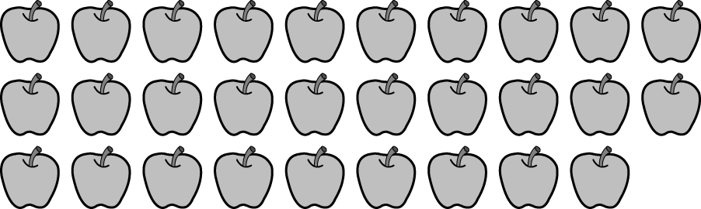
29－4＝（ ）
2.33－11＝（ ）
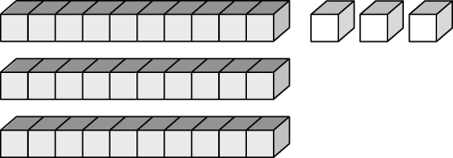
3.10 個十減 4 個十是（ ）個十，是（ ）。
4.8 個十加 2 個十是（ ）個十，是（ ）。
5.□要填多少呢？

三、寫寫看(共25分/每題5分)
1.53－20＝（ ）
2.100－1＝（ ）
3.17－9－7＝（ ）
4.18－9－9＝（ ）
5.13－5－6＝（ ）

四、看圖做做看(共5分/每題5分)
1.買一盒彩色筆和一本筆記本，要付多少元？
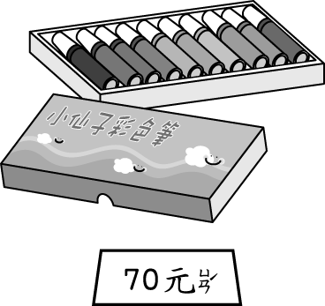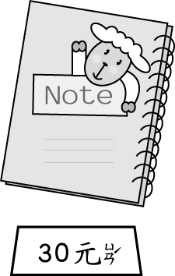
算式：（ ）＋（ ）＝（ ）
答：要付（ ）元。

五、算算看(共30分/每題5分)
1.哥哥有 30 張貼紙，哥哥比弟弟多 3 張，弟弟有幾張貼紙？
算式：

答：弟弟有（ ）張貼紙。

2.沙灘上有 29 隻烏龜，多少隻下水後，沙灘上還剩下 15 隻烏龜？
算式：

答：（ ）隻。

3.一本相簿可以放 24 張，已經放了 10 張，再放幾張就可以放滿？
算式：

答：再放（ ）張。

4.小美有 20 元，買了一塊橡皮擦 7 元、一枝鉛筆 5 元，小美還剩下多少元？
算式：

答：剩下（ ）元。

5.班上有 14 個男生、12 個女生，每人分一顆糖果，需要幾顆糖果？先用橫式算算看，再完成直式。
橫式：

直式：

需要（ ）顆糖果。

6.小美昨天看了 18 頁故事書，今天比昨天少看了 9 頁，今天看了幾頁故事書？先用橫式算算看，再完成直式。
橫式：

直式：

今天看了（ ）頁故事書。

六、圈圈看(共5分/每題5分)
1.怎麼付錢才會剛好呢？
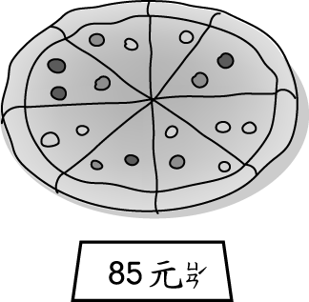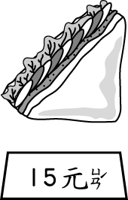
○買一個小披薩：
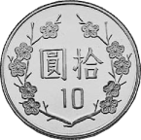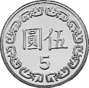
○買一個三明治：
○買一個小披薩和一個三明治：

